**INSTALASI DAN KONFIGURASI WEB SERVER**

**LAPORAN PRAKTIKUM**

Untuk Memenuhi Laporan Praktikum Pemrograman Web

Yang Dibina Oleh Bapak Muhammad Jauharul Fuadi

Oleh

Shofiana Fitri

110533406987

OFFERING A 2011



**UNIVERSITAS NEGERI MALANG**

**FAKULTAS TEKNIK**

**JURUSAN TEKNIK ELEKTRO**

**PRODI S1 PENDIDIKAN TEKNIK INFORMATIKA**

**OKTOBER 2013**

1. **Tujuan Praktikum**
2. Memahami struktur dasar dokumen PHP.
3. Mampu membuat dokumen PHP yang baik dan benar.
4. Mampu memanfaatkan elemen-elemen dasar untuk mengolah dan menampilkan informasi.
5. **Dasar Teori**
6. **Web Server**

Web Server termasuk salah satu layanan Server yang paling popular. Karena lewat web server tersebut, website kita dapat diakses oleh seluruh pengunjung dari Internet. Dalam keadaan default, web server berjalan pada protocol HTTP melalui port 80. Pada praktikum ini kita akan membuat web server menggunakan aplikasi Apache.

Dalam perancangan Web Server, kita harus mengetahui terlebih dahulu persyaratan (Dependensi) dari website yang akan kita buat. Misalnya, website tersebut membutuhkan bahasa HTML saja, atau PHP4, PHP5, atau juga MySQL

Database sebagai media penyimpanan datanya. Kita asumsikan saja, akan menggunakan Content Management System (CMS) gratisan dari Internet, semisal Joomla, Wordpress atau Druppal.

Webserver Apache dapat digunakan untuk menampung beberapa situs dalam mesin yang sama. Dari situs yang sederhana tanpa konfigurasi yang rumit hingga situs yang kompleks yang menggunakan konfigurasi khusus. Salah satu keunggulan apache ini adalah setiap situs tersebut menggunakan alamat IP yang sama. Untuk contoh awal yang sederhana, kita akan menggunakan alamat situs www.example.net pada alamat IP 192.168.56.101.

1. **Host Name**

HostName digunakan untuk penamaan pada setiap computer dalam jaringan, agar memiliki nama mesin yang berbeda. HostName tersebut memudahkan kita dalam membedakan setiap computer dalam jaringan, dibandingkan menghafal setiap Ip Address yang berbentuk numerik. Pada system operasi Linux dan Windows, layanan tersebut berjalan pada protocol NetBIOS.

Secara otomatis, ketika kita meng-install system operasi Debian, kita akan ditanya terlebih dahulu tentang pemberian nama HostName tersebut. Namun kita masih dapat merubah nama HostName tersebut, tanpa install ulang tentunya.

Domain Name System adalah suatu metode untuk meng-konversikan Ip Address (numerik) suatu komputer ke dalam suatu nama domain (alphabetic), ataupun sebaliknya. Yang memudahkan kita dalam mengingat computer tersebut. Misalnya, server Debian memiliki alamat Ip Address sekian, namun pada umumnya, orang tidak akan mudah mengingat alamat Ip dalam bentuk numerik tersebut. Dengan adanya DNS Server, kita bisa mengakses halaman situs dari server Debian tersebut hanya dengan mengakses nama Domain-nya (www.example.net), tanpa mengingat Ip Address dari computer tersebut.

1. **DASAR-DASAR PHP**

1. PHP

PHP (PHP: Hypertext Preprocessor) merupakan salah satu bahasa web-

scripting yang sangat powerful. Sejak pertama kali diperkenalkan, bahasa ini

dimaksudkan untuk menghasilkan halaman-halaman web yang dinamis.

Hingga saat ini, PHP banyak sekali digunakan dalam membuat aplikasi

web—baik lokal maupun Internet—dinamis dan atraktif.

2. Tipe Data

PHP mendukung delapan tipe primitif, yang terdiri dari empat tipe skalar

(boolean, integer, float/double, dan string), dua tipe gabungan (array

dan object), dan sisanya adalah tipe khusus (NULL dan resource). Meskipun

keberadaan tipe data dalam deklarasi variabel tidak penting, namun dalam

tahap selanjutnya sangatlah penting.

3. Komentar

PHP mendukung tiga jenis sintaks untuk menuliskan baris komentar, meliputi

style C, C++, dan Perl/Shell.

/* awal

Komentar style C

akhir */

// Komentar style C++

# Komentar style Perl/Shell

Meskipun ketiga jenis style di atas valid, namun upayakan untuk memilih

style yang paling sesuai. Umumnya, style C digunakan untuk komentar yang

terdiri dari beberapa baris, sedangkan sisanya untuk satu baris.

4. Tag PHP

Parser PHP bekerja dengan menguraikan instruksi-instruksi yang diletakkan

di antara tag pembuka dan penutup. Ada empat jenis style tag yang dapat kita

gunakan untuk menyatakan bahwa kode merupakan instruksi PHP.

Dua dari empat jenis tag yang selalu tersedia tanpa memerlukan konfigurasi

adalah style XML dan SCRIPT.

<?php

echo 'style XML';

?>

<script language="php">

echo 'style SCRIPT';

</script>

Dua style tag lainnya memerlukan aktivasi dukungan di file konfigurasi

php.ini.

<?

// Aktifkan dukungan style SGML/Short di php.ini

// short_open_tag = On

echo 'style SGML';

?>

<%

// Aktifkan dukungan style ASP di php.ini

// asp_tags = On

echo 'style ASP';

%>

1. **Langkah Praktikum**
2. **Konfigurasi Apache 2**

Dalam melakukan konfigurasi Apache 2, sebelumnya kita konfigurasi dahulu virtual hostnya. Virtual Host ini akan mewakili konfigurasi untuk setiap website yang akan kita buat. Kita dapat mengganti file Virtual Host default yang sudah ada, tapi ada baiknya kita copy saja file tersebut, dan membuat konfigurasi Virtual Host yang baru untuk website kita.

1. Langkah awal kita buat file konfigurasi situs tersebut di direktori */etc/apache2/sites-available* untuk menambahkan situs di web server apache.

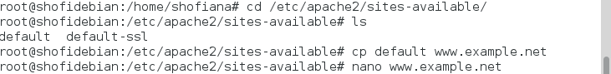

1. Menyalin file default yang merupakan contoh konfigurasi situs ke file yang kita inginkan. Copy www.example.net dengan menggunakan perintah *cp default www.example.net.*

**

1. Lalu edit file tersebut menggunakan editor teks sehingga menampung informasi berikut:

o ServerName www.example.net

o DocumentRoot /var/www/example

o <Directory /var/www/example/>

o AllowOverride All

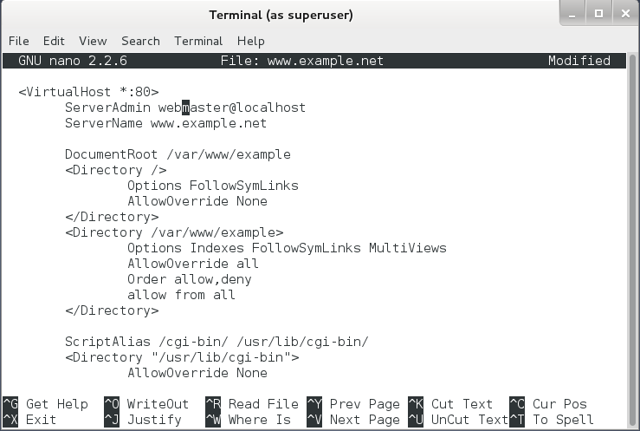

1. Langkah berikutnya adalah aktivasi situs tersebut dengan perintah *a2ensite www.example.net*. Kemudian restart service apache2 dengan perintah *service apache2 reload.*

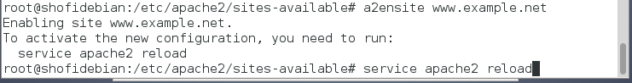

1. Konfigurasi Direktori Server
2. Buat direktori */var/www/example* dengan perintah *mkdir /var/www/example*. Direktori ini merupakan basis direktori dari situs www.example.net.



1. Upload atau buat file pada direktori yang sudah dibuat tersebut sebagai tampilan/isi dari situs yang diinginkan.



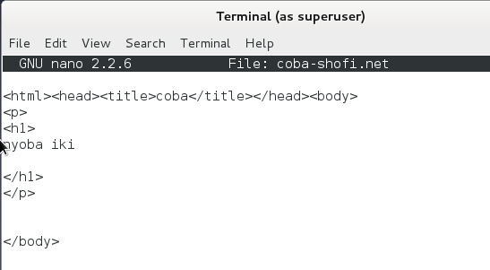

1. Konfigurasi Name Server

Agar situs www.example.net bisa diakses dari browser di komputer kita, maka alamat tersebut harus didaftarkan di DNS yang kita gunakan. Akan tetapi jarang kita memiliki hak untuk mengkonfigurasi DNS, sehingga cara termudah adalah dengan menambahkan informasi server tersebut pada file

*C:\Windows\System32\Drivers\etc\hosts* di komputer kita windows (client).

1. Konfigurasi Name Server di Windows
2. Masuk ke komputer client (windows), pada *search* windows ketikkan *run.* Kemudian klik OK.

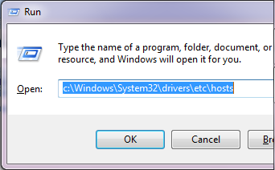

1. Akan muncul file host, maka masukkan DNS yang sudah kita buat dan IP address server (linux)

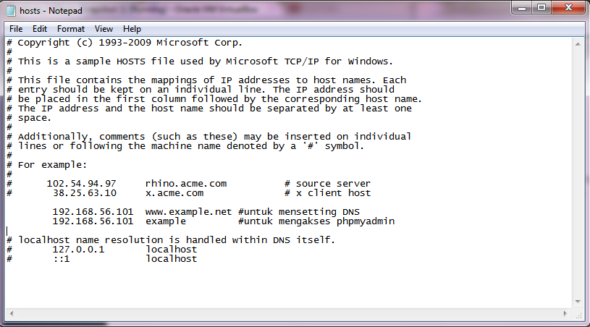

1. Kemudian save lalu akses www.example.net melalui browser. Jika berhasil mengeluarkan tampilan seperti pada gambar dibawah maka konfigurasi web server dengan menampilkan file php sudah berhasil dilakukan.

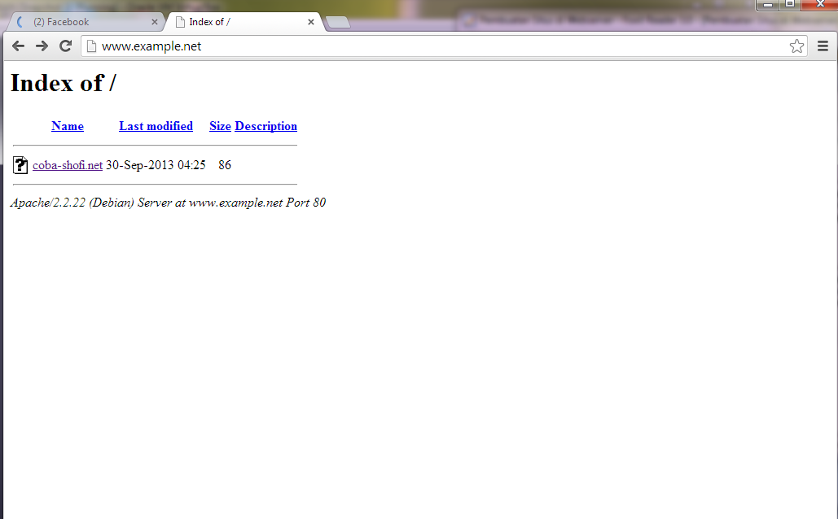

1. Konfigurasi Name Server di Linux.
2. Aktifkan sistem operasi linux debian sebagai server.
3. Kemudian masuk ke root terminal
4. Lalu ketikkan perintah untuk membuka file hosts, kemudian enter.

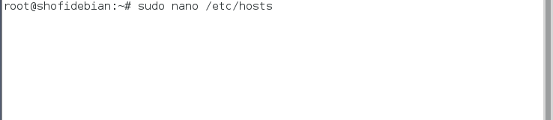

1. Pada file host tambahkan DNS dan Ip server, kemudian save.

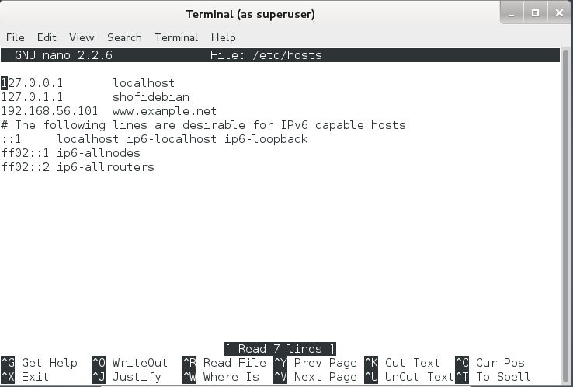

1. Halaman web server dengan DNS [www.example.net](http://www.example.net) dapat diakses melalui linux debian sebagai server.

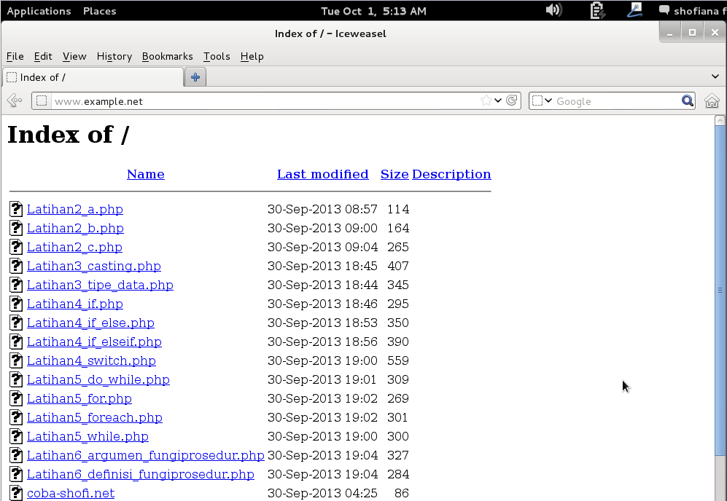

1. **LATIHAN**
2. **Program PHP**

Dalam pembuatan aplikasi web, instruksi-instruksi PHP akan dikombinasikan

dengan elemen-elemen HTML. Meskipun PHP dapat digunakan untuk

membungkus keseluruhan dokumen HTML, namun sebaiknya hal ini tidak

kita lakukan. Selain dapat menyulitkan pembacaan kode, langkah ini juga

kurang efisien.

Pendekatan yang disarankan dalam kombinasi ini adalah memisahkan kode

program PHP dari dokumen HTML. Sebagai contoh, ketikkan kode program

berikut dan simpan dengan nama php_html_lat1.php (ingat, ekstensi yang

digunakan adalah php).

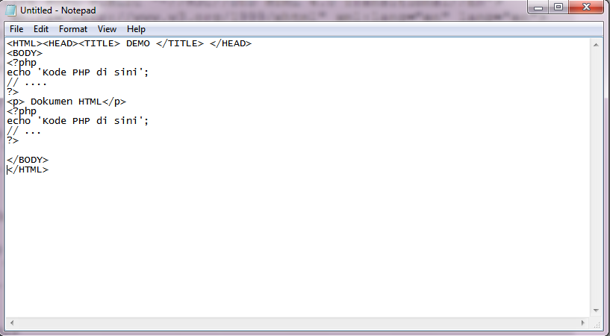

Lakukan pengujian dengan mengetikkan pada url browser [www.example.net](http://www.example.net), pilih index php_html_lat1.php maka akan muncul tampilan sebagai berikut :

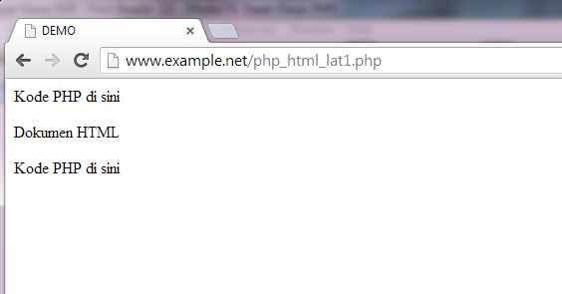

Berkenaan dengan kombinasi ini, tag-tag PHP juga menyediakan shortcut

untuk meringkas penulisan kode. Shortcut ini umumnya digunakan ketika

ingin menuliskan kode-kode kecil di dalam HTML.

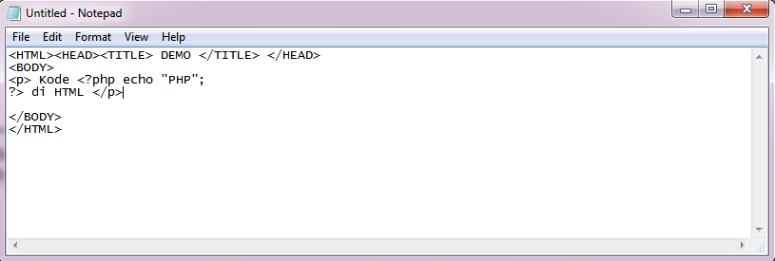

Lakukan pengujian dengan mengetikkan pada url browser [www.example.net](http://www.example.net), pilih index php_html_lat1_HTML.php maka akan muncul tampilan sebagai berikut :

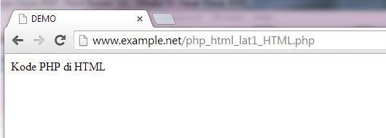

1. **Variabel**

Sebagaimana diketahui, variabel diidentifikasikan melalui karakter dollar ($)

dan diikuti nama variabel. PHP mengizinkan kita untuk mendeklarasikan dan

meng-assign suatu nilai sekaligus pada saat variabel akan digunakan.

Pada latihan variabel ini, saya langsung membuat file melalui aplikasi WinSCP dan tinggal di salin ke web server dengan alamat /var/www/example.

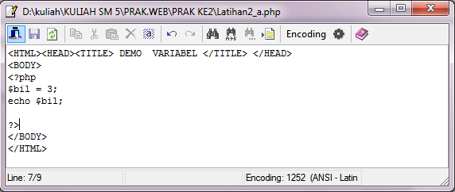

Lakukan pengujian dengan mengetikkan pada url browser [www.example.net](http://www.example.net), pilih index Latihan2_a.php maka akan muncul tampilan sebagai berikut :

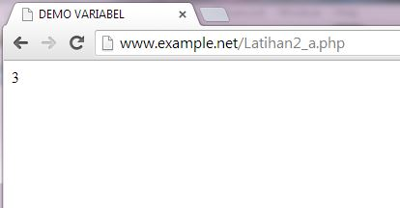

Di tahap pengembangan, kita bisa memanfaatkan fungsi var_dump() atau

print_r() untuk memudahkan pemeriksaan variabel.

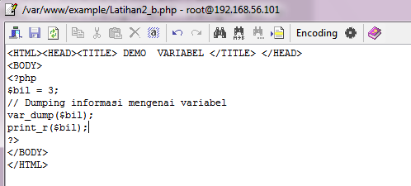

Lakukan pengujian dengan mengetikkan pada url browser [www.example.net](http://www.example.net), pilih index Latihan2_b.php maka akan muncul tampilan sebagai berikut :

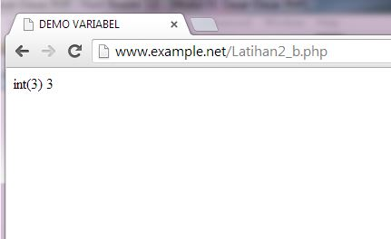

**Amati dan pahami hasil keluaran dari fungsi var_dump(). Apa bedanya**

**var_dump() dengan konstruksi bahasa echo? Jelaskan!**

**Perbedaan antara var_dump() dan ‘echo’ adalah :**

**Perintah echo diguanakan untuk mencetak output / mencetak karakter spesial yang memiliki arti tertentu pada layar browser, sedangkan perintah var_dump berguna untuk menampilkan isi dan struktur array lengkap dengan tipe data dari masing-masing elemen didalam array tersebut.**

Apabila Anda ingin memeriksa apakah suatu variabel di-set atau tidak,

gunakan konstruksi bahasa isset(). Konstruksi bahasa ini juga dapat

digunakan untuk memeriksa beberapa variabel sekaligus.

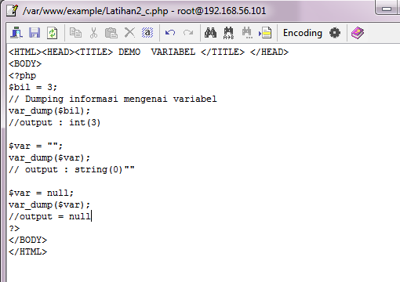

Lakukan pengujian dengan mengetikkan pada url browser [www.example.net](http://www.example.net), pilih index Latihan2_c.php maka akan muncul tampilan sebagai berikut :

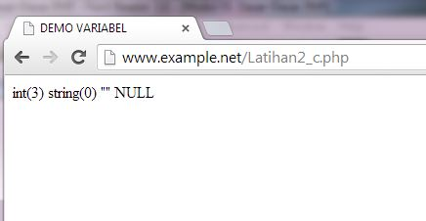

1. **Tipe Data dan Casting**

PHP menyediakan fungsi-fungsi berawalan is_ yang dapat dimanfaatkan

untuk menguji tipe data suatu variabel.

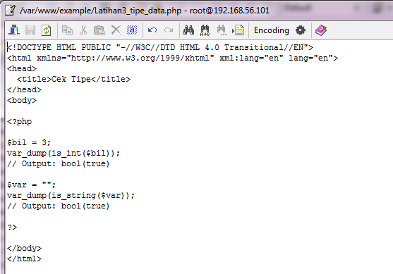

Lakukan pengujian dengan mengetikkan pada url browser [www.example.net](http://www.example.net), pilih index Latihan3_tipe_data.php maka akan muncul tampilan sebagai berikut :

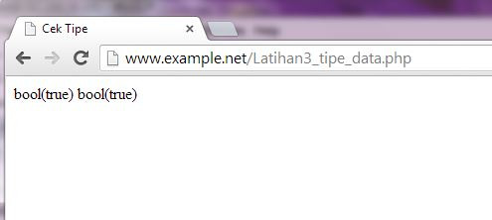

Kecuali fungsi is_bool(), penamaan fungsi-fungsi lainnya persis seperti

tipe data terkait, misalnya is_integer(), is_float(), is_object(), dan

is_null().

**Casting**

Untuk menguji aplikasi web, kita mempublikasikannya ke web server, baik

secara lokal maupun Internet. Lingkungan lokal tentu merupakan pilihan yang

efisien, khususnya ketika aplikasi masih dalam tahap pengembangan.

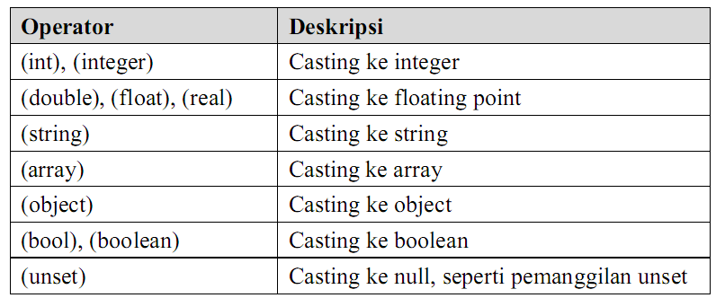

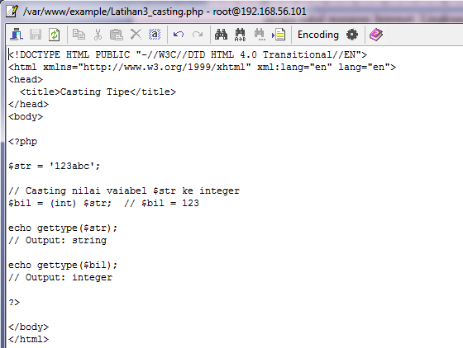

Lakukan pengujian dengan mengetikkan pada url browser [www.example.net](http://www.example.net), pilih index Latihan3_casting.php maka akan muncul tampilan sebagai berikut :

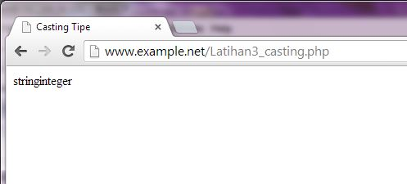

1. **Pernyataan Seleksi**

Pernyataan seleksi untuk pengambilan keputusan merupakan bagian dari

bahasa pemrograman yang sangat penting. Pernyataan-pernyataan pengambilan keputusan di PHP diklasifikasikan ke dalam empat bagian: if,

if-else, if-elseif, dan switch.

**Pernyataan if**

Pernyataan if terdiri dari suatu ekspresi dan sebuah statemen atau blok

statemen yang dieksekusi apabila ekspresi bernilai true.

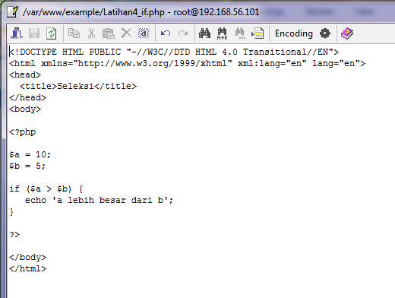

Lakukan pengujian dengan mengetikkan pada url browser [www.example.net](http://www.example.net), pilih index Latihan4_if.php maka akan muncul tampilan sebagai berikut :

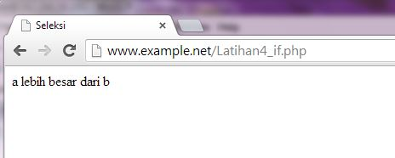

**Pernyataan if-else**

Pernyataan ini sebenarnya merupakan ekspansi dari pernyataan if. Di sini

blok pertama akan dieksekusi manakala ekspresi bernilai true, sebaliknya —

jika ekspresi bernilai false blok kedua yang dieksekusi.

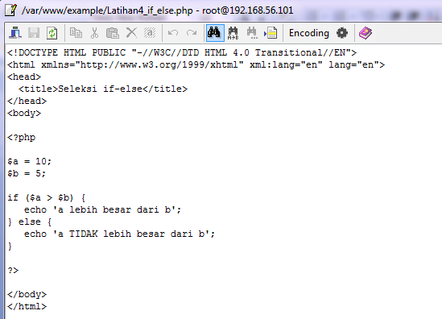

Lakukan pengujian dengan mengetikkan pada url browser [www.example.net](http://www.example.net), pilih index Latihan4_if_else.php maka akan muncul tampilan sebagai berikut :

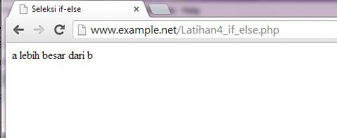

**Pernyataan if-elseif**

Pernyataan ini sebenarnya merupakan ekspansi dari if-else, di mana di

ditambahkan lagi blok if-elseif. Bentuk pernyataan if-elseif memungkinkan kita untuk menciptakan seleksi yang lebih kompleks.

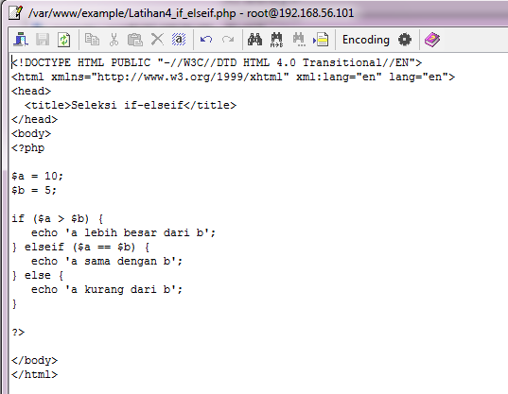

Lakukan pengujian dengan mengetikkan pada url browser [www.example.net](http://www.example.net), pilih index Latihan4_if_elseif.php maka akan muncul tampilan sebagai berikut :

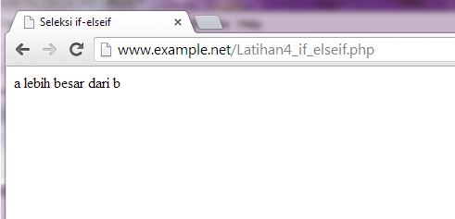

**Pernyataan switch**

Pernyataan switch merupakan sebuah pernyataan control flow yang dimulai

dengan suatu ekspresi dan mentransfer kontrol ke satu kasus berdasarkan nilai

ekspresi.

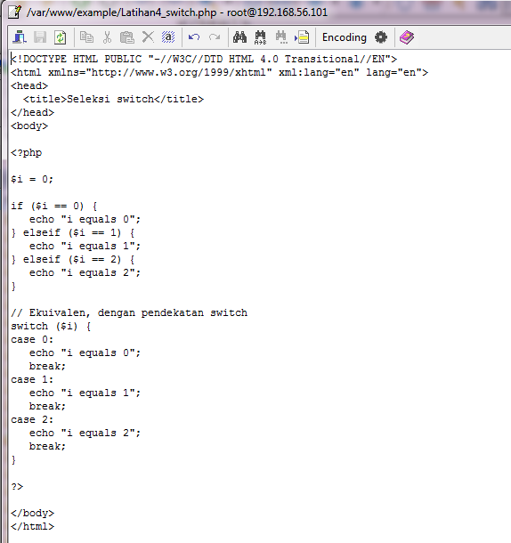

Lakukan pengujian dengan mengetikkan pada url browser [www.example.net](http://www.example.net), pilih index Latihan4_switch.php maka akan muncul tampilan sebagai berikut :

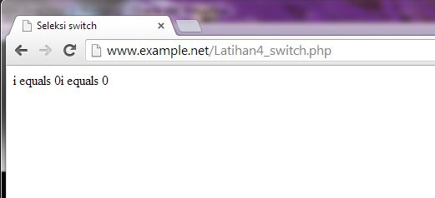

1. **Pengulangan**

Bagian ini akan menguraikan jenis-jenis dan implementasi struktur kontrol

perulangan.

**Pengulangan while**

Pada pernyataan ini, ekspresi akan dievaluasi dan pengulangan dieksekusi jika

dan hanya jika ekspresi bernilai true.

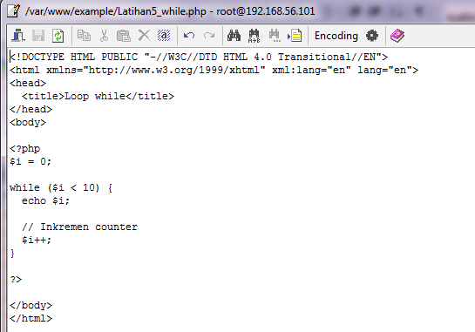

Lakukan pengujian dengan mengetikkan pada url browser [www.example.net](http://www.example.net), pilih index Latihan5_while.php maka akan muncul tampilan sebagai berikut :

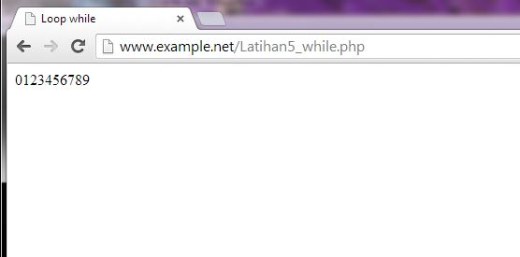

**Pengulangan do-while**

Bentuk pengulangan ini mirip dengan while, kecuali bahwa ekspresi

pengontrolan pengulangan dilakukan di akhir blok. Ini juga berarti bahwa

blok pengulangan akan dieksekusi sedikitnya satu kali, meskipun ekspresi

bernilai false.

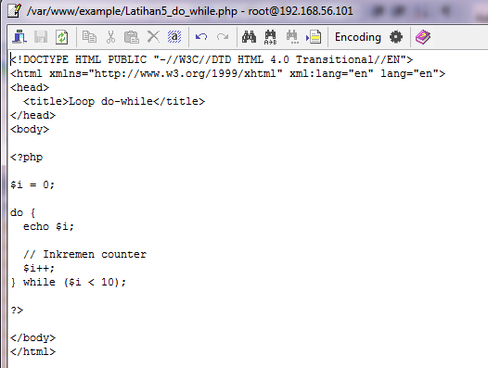

Lakukan pengujian dengan mengetikkan pada url browser [www.example.net](http://www.example.net), pilih index Latihan5_do_while.php maka akan muncul tampilan sebagai berikut :

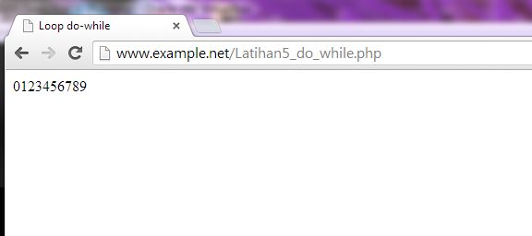

**Pengulangan for**

Pernyataan pengulangan ini paling banyak digunakan di dalam program,

khususnya ketika jumlah iterasinya sudah diketahui.

Struktur pengulangan for terdiri dari tiga bagian: ekspresi inisialisasi, kondisi

perulangan, dan ekspresi inkremen.

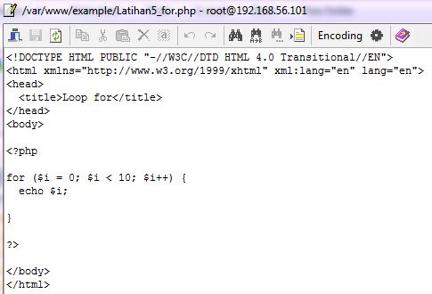

Lakukan pengujian dengan mengetikkan pada url browser [www.example.net](http://www.example.net), pilih index Latihan5_for.php maka akan muncul tampilan sebagai berikut :

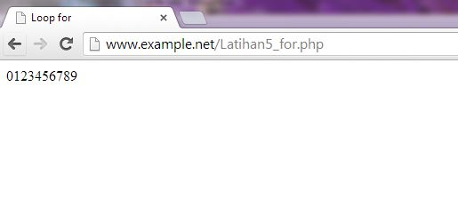

**Pengulangan foreach**

Sebagai tambahan, PHP juga menyediakan konstruksi foreach yang dapat

digunakan untuk melakukan iterasi di array atau koleksi.

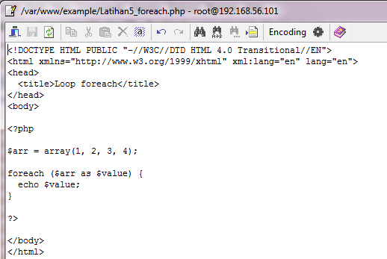

Lakukan pengujian dengan mengetikkan pada url browser [www.example.net](http://www.example.net), pilih index Latihan5_foreach.php maka akan muncul tampilan sebagai berikut :

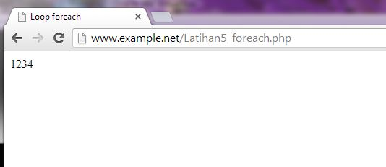

1. **Fungsi dan Prosedur**

Keberadaan fungsi/prosedur sangat membantu dalam mengorganisir kode

program dan menerapkan aspek guna ulang. Di PHP, pembuatan fungsi dan

prosedur menggunakan sintaks sama, di mana yang membedakan hanya

pengembalian nilai.

**Definisi Fungsi/Prosedur**

Contoh definisi fungsi dan prosedur beserta cara pemanggilannya

diperlihatkan sebagai berikut:

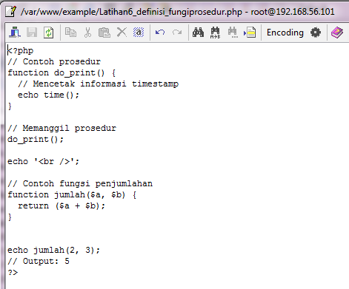

Lakukan pengujian dengan mengetikkan pada url browser [www.example.net](http://www.example.net), pilih index Latihan5_definisi_fungsiprosedur.php maka akan muncul tampilan sebagai berikut :

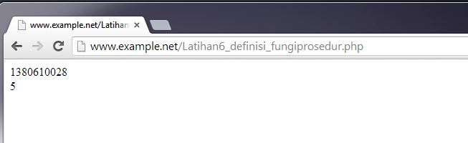

**Argumen Fungsi/Prosedur**

Suatu fungsi dapat memiliki nol atau lebih argumen. Adapun jika diperlukan,

juga bisa dideklarasikan argumen yang sifatnya opsional. Deklarasi ini

sekaligus menginisialisasi nilai default pada argumen. Selain itu, argumen

opsional harus diletakkan di urutan paling belakang.

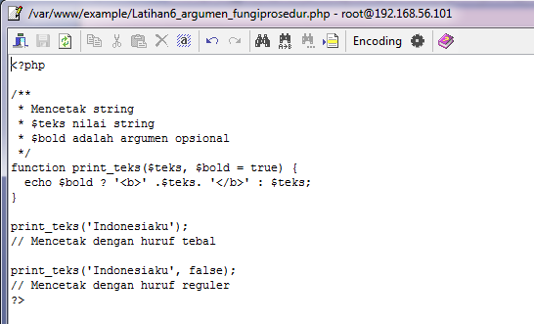

Lakukan pengujian dengan mengetikkan pada url browser [www.example.net](http://www.example.net), pilih index Latihan5_argumen_fungsiprosedur.php maka akan muncul tampilan sebagai berikut :

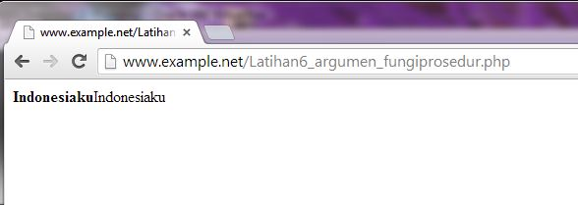

1. **STUDI KASUS**
2. Buat fungsi greeting yang menerima argumen integer jam (format 24 jam) dan mengembalikan nilai string (Selamat Pagi, Selamat Siang, atau Selamat Malam). Jika nilai tidak memenuhi maka akan mengembalikan string kosong.

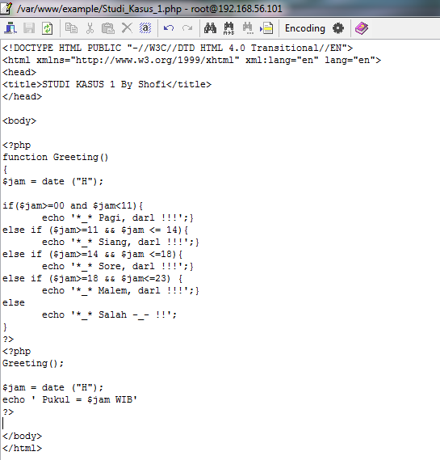

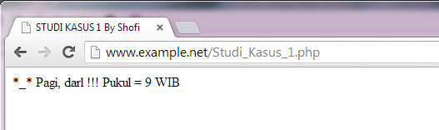

1. Buat fungsi sederhana untuk men-generate matriks sel pada tabel. Misalkan diberikan argumen 3 (baris) dan 4 (kolom), maka program akan menampilkan tabel berisi 3 baris dan 4 kolom sel.

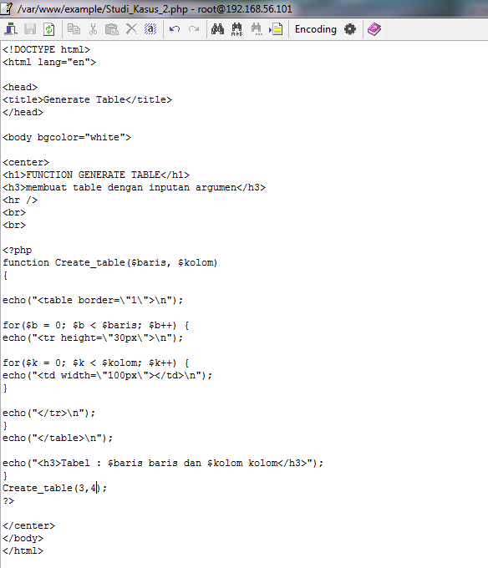

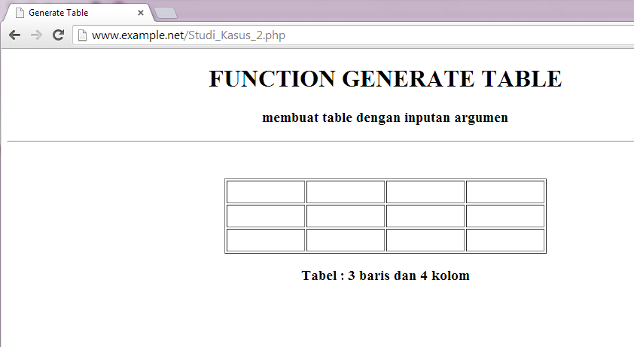

1. **TUGAS PRAKTIKUM**
2. Uraikan secara ringkas mengenai passing argumen di PHP dan berikan

contoh passing by value dan by reference.

Passing Argumen di PHP adalah variabel yang diberikan ke method dalam PHP, ada dua tipe data variabel *passing*pada method yaitu adalah***pass-by-value*** dan ***pass-by-reference***.

1. **Passing by value**

Merupakan variable yang diberikan oleh parameter hanya akan diolah didalam fungsi, variable yang berada diluar fungsi akan tetap. Dengan kata lain variable yang dipakai oleh suatu fungsi tidak akan mempengaruhi variable yang ada diluar.

**Contoh:**

function jumlah($nilai) {  
$nilai++;  
}  
$input=5;  
jumlah($input);  
echo $input;  
?>

**Penjelasan:**

Pada saat fungsi **jumlah($input);** jumlah dipanggil, fungsi tersebut akan memasukkan nilai dari variabel **$input**kedalam argumennya, jadi disini argumen fungsi jumlah adalah **5 (ini adalah nilai aslinya)**. Selanjutnya PHP meng-copy nilai asli tersebut, kemudian hasil copy-nya digunakan untuk proses manipulasi fungsi, sedangkan nilai yang asli dibiarkan tidak berubah.

Nilai variabel $input yang diambil disini adalah nilai variabel aslinya, sehingga hasil manipulasi fungsi tadi tidak dipakai, karena bukan nilai asli. Jadi **outputnya adalah 5.** Tetapi apabila menggunakan passing by reference akan bernilai 6.Akan dijelaskan passing by reference terlebih dahulu.

1. **Passing by reference**

Jika pada pass by value, nilai hasil olahan tidak dapat digunakan diluar fungsi, maka pass by reference sebaliknya, hasil olahan yang telah diproses di dalam fungsi dapat digunakan di luar fungsi, dengan kata lain value yang di luar fungsi akan turut berubah seiring perubahan yang terjadi pada variable didalam fungsi.  
**contoh:**  
pada argumennya.

function jumlah(&$nilai) {  
$nilai++;  
}  
$input=5;  
jumlah($input);  
echo $input;  
?>

**Penjelasan:**  
Sesuai dengan penjelasan passing by reference diatas, nilai yang diakses & dimanipulasi adalah nilai aslinya, dengan begitu hasil manipulasi fungsilah yang gunakan sebagai outputnya, yaitu 6.

1. Buat program sederhana untuk men-generate sel tabel secara fleksibel.

Tekniknya, buat sebuah fungsi yang menerima argumen berupa jumlah sel

dan jumlah kolom. Jadi, pembentukan sel tabel didasarkan pada nilai jumlah

sel dan jumlah kolom yang diberikan. Sebagai contoh, hasil program dengan

argumen 12 (sel) dan 3 (kolom) diperlihatkan seperti Gambar 1.

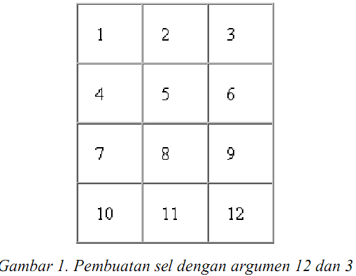

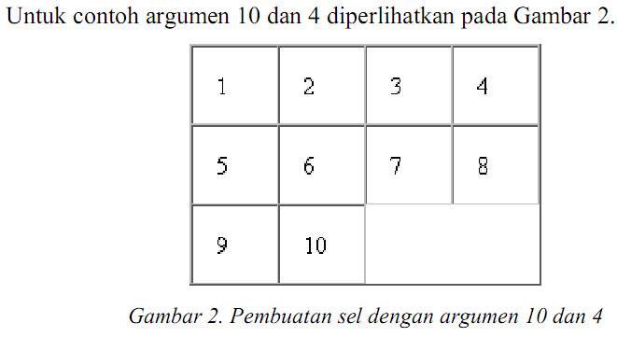

Karena menggunakan php yang dinamis maka kita buat 2 file yang nanti nya file pertama tugas2.1.php akan menuju ke tugas2.2.php, adapun screenshoot dari program adalah sebagai berikut :

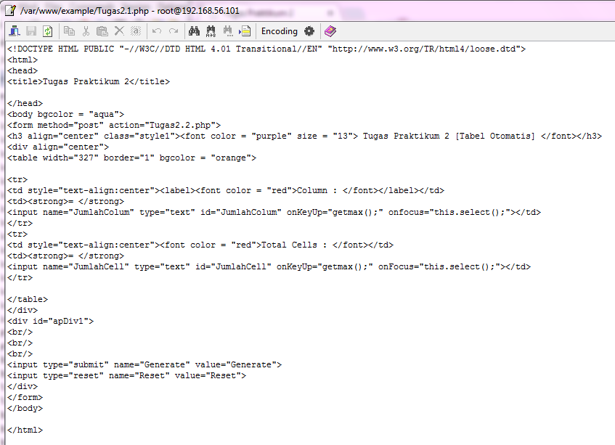

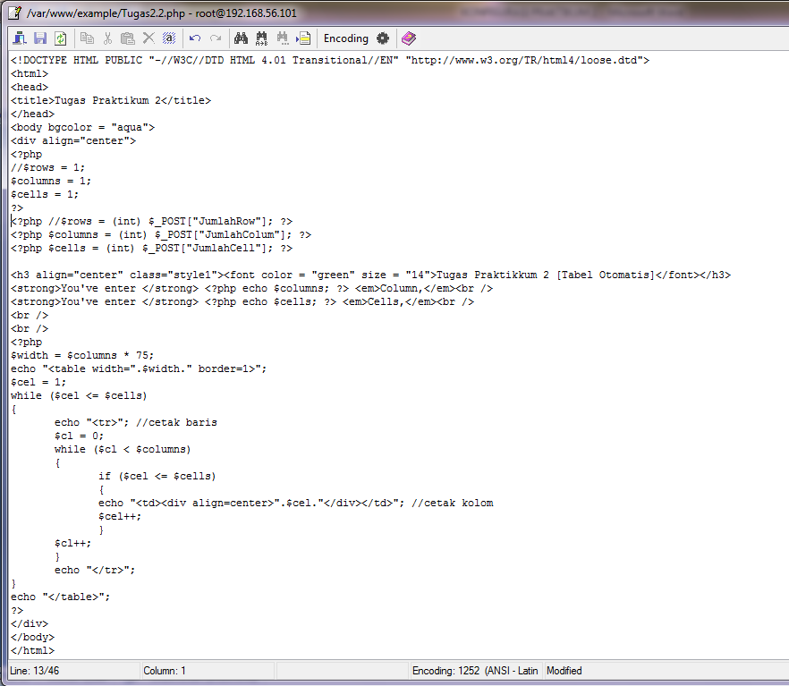

Lakukan pengujian dengan mengetikkan pada url browser [www.example.net](http://www.example.net), pilih index tugas2.1.php maka akan muncul tampilan sebagai berikut :

